**SCREEN FLOW - TÀI LIỆU THIẾT KẾ CƠ SỞ DỮ LIỆU**

Nhóm 28 - Thành viên nhóm

1. Nguyễn Quốc Tuấn (Nhóm trưởng)
2. Lý Xưởng Văn (Nhóm trưởng)
3. Võ Minh Cường (Nhóm trưởng)

*Tên ứng dụng:* **CHƯƠNG TRÌNH QUẢN LÝ THÔNG TIN QUẦY THUỐC CỦA MỘT BỆNH VIỆN**

Thời gian thực hiện: Từ 31/07/2017 đến 02/10/2017 (10 tuần)

**1. Screen Flow: Phân luồng màn hình của ứng dụng**

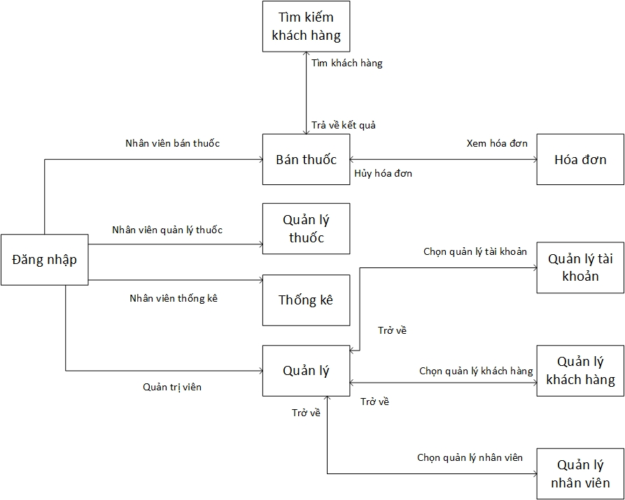

**2. Cơ sở dữ liệu**

2.1. Cơ sở dữ liệu quan hệ:

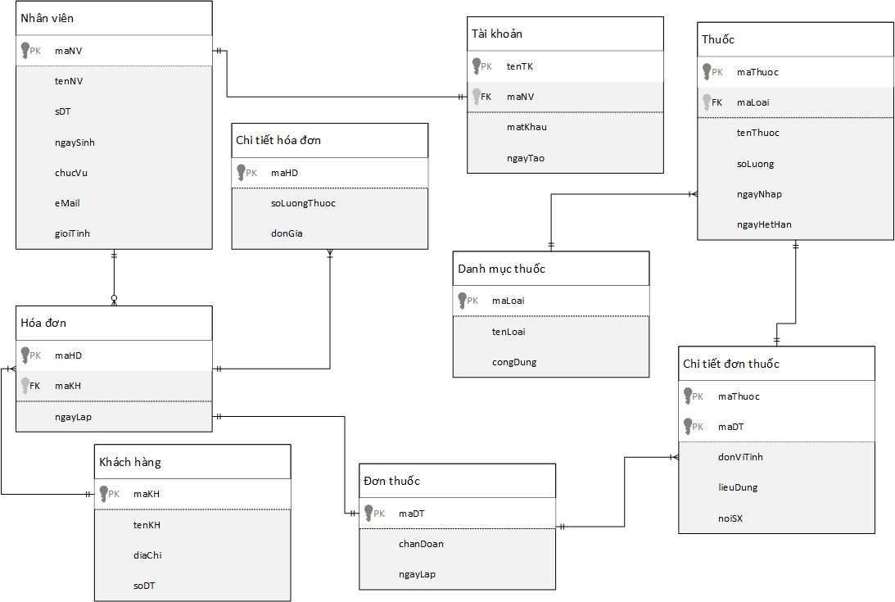

2.2. Các ràng buộc toàn vẹn trong CSDL:

+ Trong bảng Nhân viên có maNV là khoá chính và mỗi nhân viên sẽ có một maNV khác nhau không trùng nhau.

+ Trong bảng Tài khoản maNV là khoá phụ nối với bảng Nhân viên, tenTK là khoá chính vì mỗi nhân viên sẽ có tenTK khác nhau không trùng nhau.

+ Trong bảng Hoá đơn có khoá chính là maHD không được trùng và mỗi Hoá đơn sẽ kèm theo một Chi tiết hoá đơn.

+ Trong bảng Khách hàng, mỗi khách hàng có một maKH riêng biệt không trùng nhau.

+ Trong bảng Đơn thuốc có maDT là khoá chính không trùng, và bảng Thuốc có maThuoc là khoá chính không trùng, hai bảng nối với nhau qua bảng Chi tiết đơn thuốc nên maDT và maThuoc sẽ là khoá chính của Chi tiết đơn thuốc.

+ Trong bảng Danh mục thuốc có maLoai là khoá chính không trùng.